Бекітемін:
Оқу ісі жөніндегі орынбасары: ____________________

Бөлім: | Сақталу заңдары
Педагогтың аты-жөні:
Күні:
Сынып: 10 | Қатысушылар саны: | Қатыспағандар саны:
Сабақтың тақырыбы: | Механикадағы импульс пен энергияның сақталу заңдары және олардың кеңістік пен уақыттың қасиеттерімен байланысы. БЖБ 3
Оқу бағдарламасына сәйкес оқыту мақсаттары: | 10.2.4.1 – сақталу заңдарын сандық және эксперименттік есептерді шығаруда қолдану;
Сабақтың мақсаты: | - импульс пен энергияның сақталу заңдарын тұжырымдайды  - сақталу заңдарының кеңістік пен уақыт қасиеттерімен байланысын түсіндіреді  - серпімді және серпімсіз соқтығысу есептерін сақталу заңдарымен шешеді  - эксперименттік есептерде сақталу заңдарын тексереді
Құндылықтарға баулу: | «Адал азамат» бағдарламасы бойынша: Тәуелсіздік және отаншылдық.  «Отан – оттан да ыстық» (халық мақалы).  Құндылық топтық жұмыстағы жауапкершілік пен өзара құрмет арқылы жүзеге асады.
Сабақтың барысы:
Сабақтың кезеңі/ уақыт | Педагогтің әрекеті | Оқушының әрекеті | Бағалау | Ресурстар
Сабақтың басы  5 минут  Ұйымдастыру, қызығушылықты ояту, мақсат қою | Ұйымдастыру кезеңі. Сәлемдесу, түгендеу, бағалау парағын тарату.  Ынтымақтастық атмосферасы: «Ребус». Оқушылар физикалық термин жасырылған ребусты шешеді; одан кейін «№2 Зертханалық жұмыс. «Бір-біріне бұрыш жасай бағытталған күштерді қосу»» тақырыбы бойынша 2 сұрақ қойылады.  Проблемалық сұрақ: Неліктен импульс пен энергия әрқашан сақталады? Бұл табиғаттың «кездейсоқ» қасиеті ме, әлде тереңірек себебі бар ма?  Оқушылардың болжамдары тыңдалып, сабақтың тақырыбы мен мақсаты бірге анықталады. | Ребусты шешеді, өткен тақырып бойынша жауап береді.  Болжам айтып, мақсатты анықтауға қатысады. | ҚБ: ауызша кері байланыс, «Бас бармақ». | Слайд  Бағалау парағы
Сабақтың ортасы  10 минут  Болжа – бақыла – түсіндір. «Болжа – бақыла – түсіндір» | 1. Болжа. Мұғалім тәжірибенің шартын айтады, оқушылар нәтижені жеке болжап, дәптерге жазады.  2. Бақыла. Демонстрациялық тәжірибе немесе PhET симуляциясы интерактивті тақтада көрсетіледі; оқушылар параметрлерді өзгертуді ұсынады.  3. Түсіндір. Болжам мен нәтиже салыстырылып, ғылыми түсіндірме бірге құрылады:  - Σp⃗ = const (тұйық жүйе) – кеңістіктің біртектілігінің салдары.  - E = const (консервативті жүйе) – уақыттың біртектілігінің салдары (Нётер теоремасы).  - L = const – кеңістіктің изотроптылығы.  - Серпімді соқтығысу: p және E_k сақталады; серпімсіз: тек p.  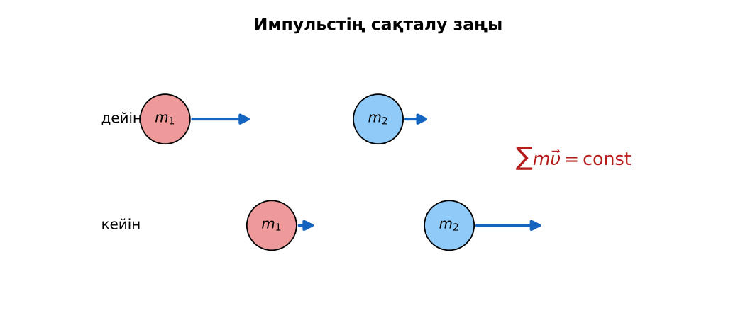  1-сурет. Соқтығысулардағы сақталу заңдары  PhET: https://phet.colorado.edu/en/simulations/collision-lab | Болжам жасайды, бақылайды, болжаммен салыстырып түсіндіреді. | Дескриптор:  - импульс пен энергияның сақталу заңдарын тұжырымдайды;  - топта/жұпта белсенді жұмыс істейді.  2 балл | Физика 10-сынып оқулығы  Демонстрациялық құрал  PhET (QR)
Сабақтың ортасы  25 минут  Бөлім бойынша жиынтық бағалау (БЖБ) | БЖБ №3 «Сақталу заңдары» бөлімі бойынша спецификацияға сәйкес өткізіледі.  Нұсқаулық беріледі, уақыт қадағаланады, жұмыстар жиналады.  ЕББҚ оқушыларына: терминдер сөздігі (қазақша – орысша) және сызбалар; толтырылған үлгі есеп және бос орынды толықтыру тапсырмасы. | БЖБ тапсырмаларын өз бетінше орындайды. | Балл қою кестесі (спецификация бойынша) | БЖБ тапсырма парақтары
Сабақтың соңы  5 минут  Бекіту, рефлексия, үй тапсырмасы | Бекіту: Mentimeter викторинасы (мұғалім алдын ала дайындайды). Сұрақтар:  - Серпімсіз соқтығысуда не сақталады? (импульс)  - Энергия сақталуы – уақыттың қай қасиеті? (біртектілігі)  - Серпімді соқтығысуда E_k? (сақталады)  Mentimeter: https://www.mentimeter.com/  Рефлексия «Екі жұлдыз, бір тілек»: сабақта жақсы шыққан екі нәрсе және жетілдіргісі келетін бір нәрсе.  Үй тапсырмасы (таңдау бойынша):  - А: §13; 3 есеп.  - В: Ньютон бесігі (маятниктер) тәжірибесін түсіндіру.  - С: Эмми Нётер және симметрия туралы хабарлама. | Викторинаға жауап береді.  Балын қосып, өзін-өзі бағалайды.  Рефлексия жасайды. | Дескриптор: викторина сұрақтарының 80%-ына дұрыс жауап береді – 1 балл  Шкала: 90–100% «өте жақсы», 70–89% «жақсы», 50–69% «қанағаттанарлық» | Mentimeter (QR)  Kundelik.kz
Мұғалімге ескерту: оқушылар жиі жіберетін қателер
- Серпімсіз соқтығыста импульс сақталмайды. → Сақталады, механикалық энергия сақталмайды.
Өмірмен байланыс
Нётер теоремасы: энергия сақталуы – уақыттың біртектілігінен, импульс – кеңістіктің біртектілігінен.
Тапсырмалардың жауап кілті
Тапсырма | Жауабы
А | υ = 2 м/с; ΔE = 9 − 6 = 3 Дж.
В | υ₁′ = (m₁ − m₂)υ/(m₁ + m₂) = 1 м/с; υ₂′ = 2m₁υ/(m₁ + m₂) = 4 м/с.
С | mυ₀ = (m + M)υ; υ = √(2gh); υ₀ = (m + M)√(2gh)/m; h-ты өлшеу, ауа кедергісі.
Қосымша 1 | p және Eк.
Қосымша 2 | 20 м/с.
Үлгі есеп | 1 м/с; 6 Дж.

Қосымша 1. Оқушыға арналған тапсырмалар парағы (басып шығаруға)
Аты-жөні: …………………………………… Сынып: ………… Күні: ……………

А деңгейі
2 кг шар 3 м/с жылдамдықпен тыныштықтағы 1 кг шарға серпімсіз соғылды. Ортақ жылдамдық пен жоғалған энергия?
____________________________________________________________________________________________
____________________________________________________________________________________________

В деңгейі
Осы шарлар серпімді соқтығысса, соқтығысудан кейінгі жылдамдықтарын тап.
____________________________________________________________________________________________
____________________________________________________________________________________________
____________________________________________________________________________________________

С деңгейі
Баллистикалық маятникпен оқ жылдамдығын анықтау тәжірибесінің теориясын құр және қателік көздерін бағала.
____________________________________________________________________________________________
____________________________________________________________________________________________
____________________________________________________________________________________________

Қосымша тапсырмалар
1) Серпімді соқтығыста не сақталады?
____________________________________________________________________________________________
2) Ядро 10 м/с, екіге бөлінді: бірі 0-ге. Екіншісі (тең массалар)?
____________________________________________________________________________________________
Қосымша 3. Тірек-конспект (бос орындарды сабақ барысында толтыр)
Тақырып: Механикадағы импульс пен энергияның сақталу заңдары және олардың кеңістік пен уақыттың қасиеттерімен байланысы. БЖБ 3

• Σp⃗ = const (тұйық жүйе) – кеңістіктің біртектілігінің салдары.
• E = const (консервативті жүйе) – уақыттың біртектілігінің салдары (Нётер теоремасы).
• L = const – кеңістіктің изотроптылығы.
• Серпімді соқтығысу: p және E_k сақталады; серпімсіз: тек p.

Есімде қалған формула / ереже: ____________________________________________________________
____________________________________________________________________________________________
Қосымша 2. Бағалау парағы (әр оқушыға)
Кезең | Дескриптор | Балл | Менің балым
Болжа – бақыла – түсіндір. «Болжа – бақыла – түсіндір» | Дескриптор: - импульс пен энергияның сақталу заңдарын тұжырымдайды; - топта/жұпта белсенді жұмыс істейді. | 2
Бекіту, рефлексия, үй тапсырмасы | Дескриптор: викторина сұрақтарының 80%-ына дұрыс жауап береді – 1 балл Шкала: 90–100% «өте жақсы», 70–89% «жақсы», 50–69% «қанағаттанарлық» | 1
Барлығы | 3–3 «өте жақсы», 2–2 «жақсы», 1–1 «қанағаттанарлық» | 3

Қосымша 4. Көрнекілік (интерактивті тақтаға немесе басып шығаруға)
1-сурет. Соқтығысулардағы сақталу заңдары

Суретпен жұмыс (сұрақтар): 1) Суретте қандай құбылыс/құрылғы бейнеленген? 2) Қандай физикалық шамалар көрсетілген және олар қалай байланысқан? 3) Суретке сүйеніп, өмірден бір мысал келтір.
Сандық ресурстар (QR-кодтар)
PhET – симуляция  https://phet.colorado.edu/en/simulations/collision-lab   | Mentimeter – викторина  https://www.mentimeter.com/   | Bilimland – видеосабақ  https://bilimland.kz/   | OPIQ – цифрлық оқулық  https://www.opiq.kz/  

